ภูมิปัญญาท้องถิ่น
ด้านอุตสาหกรรมและหัตถกรรม

(ทำไม้กวาดทางมะพร้าว)

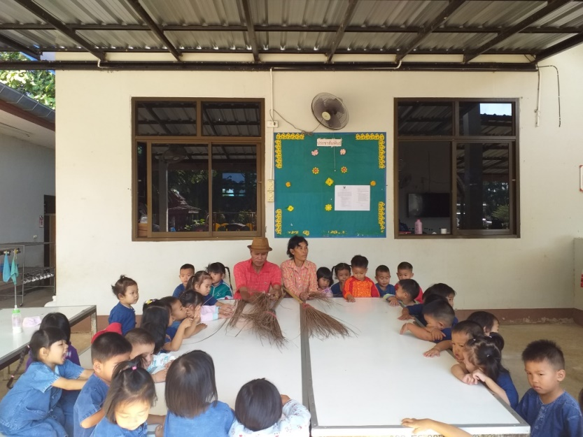

นายบุญส่ง ยอดยา 3 หมู่ที่ 2 ต.บ้านใหม่ อ.เมืองพะเยา จ.พะเยา

(การปั่นฝ้าย)

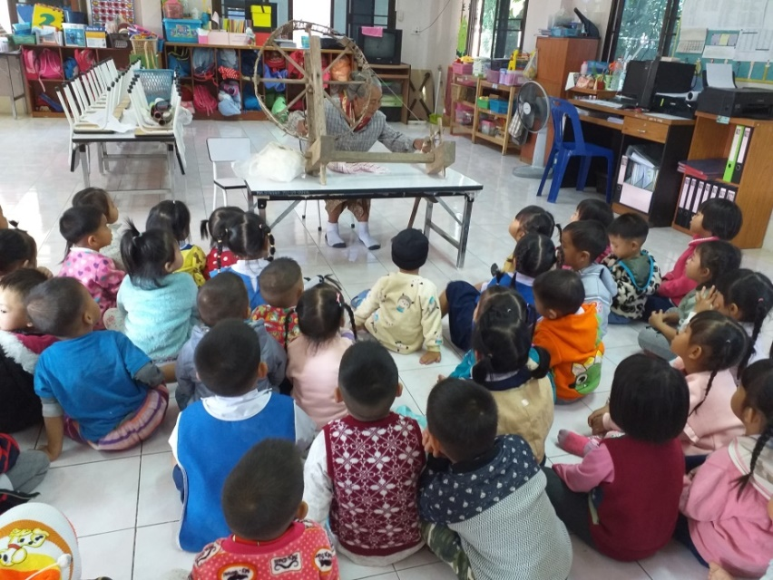

นางดวงดี คนงาน 2 หมู่ที่ 4 ต.บ้านใหม่ อ.เมืองพะเยา จ. พะเยา

ภูมิปัญญาท้องถิ่น
ด้านอุตสาหกรรมและหัตถกรรม

(กานสานไม้ไฝ่)

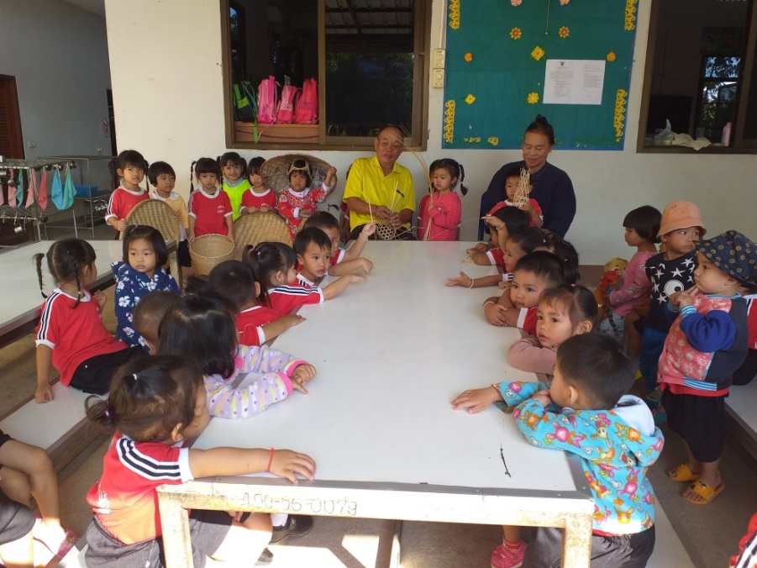

นายอินทอง คำดี 11/2 หมู่ที่ 2 ต.บ้านใหม่ อ.เมืองพะเยา จ.พะเยา

(การสานแห)

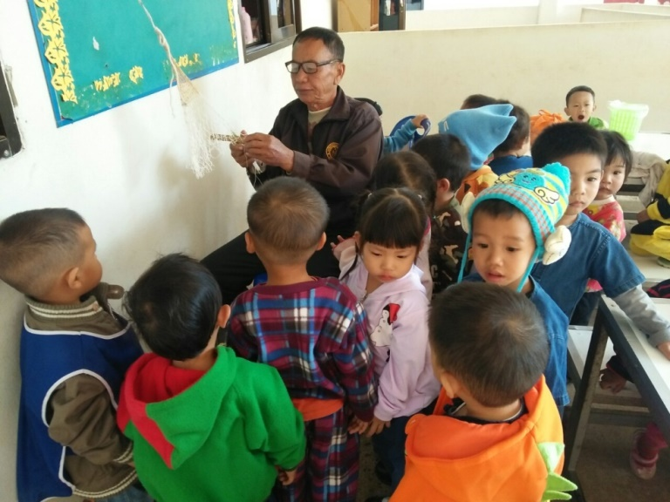

นายสุภาพ ฟองคำ41 หมู่ที่ 5 ต.บ้านใหม่ อ.เมืองพะเยา จ.พะเยา

